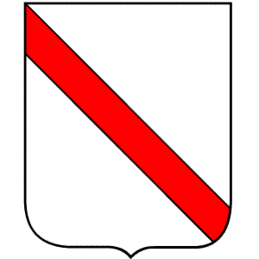
Giunta Regionale della Campania
Avviso pubblico relativo alla procedura aperta di partecipazione per l’approvazione del Codice di comportamento dei dipendenti della Giunta Regionale della Campania
- Art. 54, comma 5, D. Lgs. n. 165/2001 –
Osservazioni e proposte sullo schema di Codice di Comportamento per i dipendenti della Giunta Regionale della Campania approvato con deliberazione di Giunta Regionale n.530 del 29.10.2019.

Al Responsabile per la prevenzione
della corruzione e della trasparenza
Regione Campania
Via Santa Lucia 81 - Napoli

Il sottoscritto ______________ nato/a a ____________ il __________ domiciliato in _____ Via ________ CAP_________soggetto interessato alla procedura di approvazione del Codice di Comportamento per i dipendenti della Giunta Regionale della Campania approvato dalla deliberazione di Giunta Regionale n.530 del 29.10.2019 nella qualità di_______________________
- informato dell'intenzione della Regione Campania di adottare il Codice integrativo con procedura aperta che coinvolge anche gli stakeolders e tutti i soggetti interessati al documento;
- informato della possibilità di presentare osservazioni e proposte sulla bozza del codice integrativo;
- visionata la bozza del codice di comportamento integrativo pubblicata sul sito dell'Ente in data ________________formula le seguenti osservazioni e/o proposte:

Riferimento articolo della bozza del codice integrativo | Osservazioni/proposte

Il riscontro in merito alla presente osservazione/proposta potrà essere inviato presso il seguente indirizzo: ……………………………………………………..
Luogo e data
Firma

